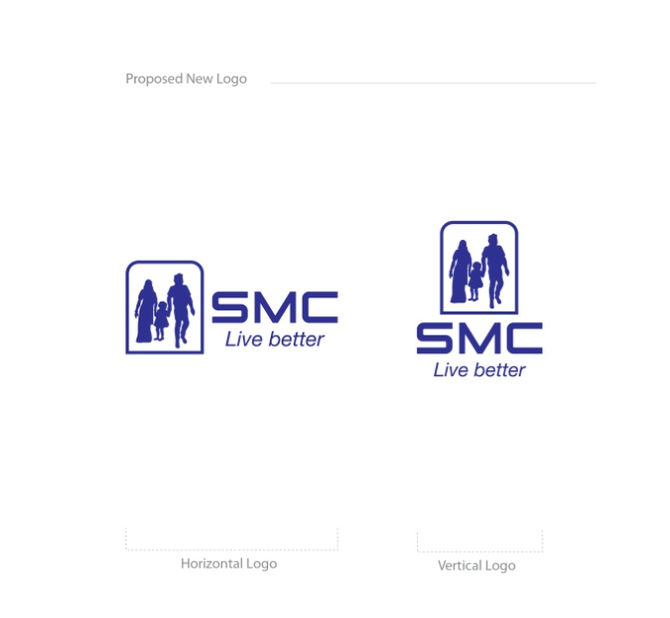

বেনিফিসিয়ারী(দের) ছবি

অঙ্গীকারনামা

আমিঃ -------------------------------------------- পদবীঃ ----------------------------------------------
পিতা/স্বামীঃ ---------------------------------------- স্থায়ী ঠিকানাঃ ---------------------------------------
------------------------------------------------------ এতদ্বারা হলফপূর্বক অঙ্গীকার করিতেছি যে অত্র কোম্পানীতে (এস.এম.সি) চাকুরিরত অবস্থায় কোন কারনে আমার মৃত্যু হইলে কোম্পানির নিকট আমার প্রাপ্য যেমনঃ বেতন, বোনাস, প্রভিডেন্ট ফান্ড, গ্রাচুইটি, এ্যানুয়াল লিভ, এক্সগ্রোসিয়া (যদি থাকে) সহ অন্যান্য পাওনা (গ্রুপ ইন্সুরেন্স ছাড়া) টাকা নিম্মলিখিত বেনিফিসিয়ারী(গণ)কে তাহার/তাদের নামের পাশে বর্ণিত হারে প্রদান করিবার জন্য মনোনীত করিলামঃ

ক্রমিক নং | বেনিফিসিয়ারীর নাম | হলফকারীর সাথে সম্পর্ক | বেনিফিসিয়ারীর জন্ম তারিখ | প্রাপ্য অংশ  (%)
১
২
৩
৪

অতঃপর, এ ব্যাপারে উপরোল্লিখিত বেনিফিসিয়ারী(গণ) ব্যাতিত অন্য কোন দাবিদার, ওয়ারিশগনের দাবি আইনগত ভাবে গ্রহণযোগ্য হইবে না। বেনিফিসিয়ারীদের সম্প্রতি তোলা পাসপোর্ট আকারের ছবি এতদসঙ্গে যুক্ত হইল।

সাক্ষী (সংশ্লিষ্ট দপ্তরের কর্মকর্তা)
১। নামঃ -----------------------------------
পদবীঃ ---------------------------------
স্বাক্ষরঃ --------------------------------
তারিখঃ --------------------------------

২। নামঃ ----------------------------------
পদবীঃ ---------------------------------
স্বাক্ষরঃ --------------------------------
তারিখঃ --------------------------------

আমি উপরোক্ত মনোনয়ন সম্পূর্ণ সুস্থ, সজ্ঞানে এবং স্বেচ্ছা প্রণোদিত হইয়া অদ্য ---------------- তারিখে
অত্র হলফনামায় আমার নিজ নাম স্বাক্ষর করিলাম।

-------------------------------------
হলফকারীর স্বাক্ষর

-------------------------------------
বিভাগীয়/শাখা প্রধানের স্বাক্ষর

নামঃ -------------------------------------------
পদবীঃ -----------------------------------------
তারিখঃ -----------------------------------------

বিঃদ্রঃ উল্লিখিত তথ্যাদির কোন পরিবর্তন হইলে তাহা অতি শীঘ্র লিখিতভাবে হিউম্যান রিসোর্স বিভাগ, এস.এম.সি. প্রধান কার্যালয়, ঢাকা-কে অবহিত করিতে হইবে।

